**实验报告**

**实验名称：实验3.3.2：配置STP**

学院： 计算机学院 班级： 特立2124 学号： 1120211099 姓名： 周豪捷

**步骤4：为交换机配置STP**

1. 请将创建的网络拓扑的截图粘贴到实验报告中。

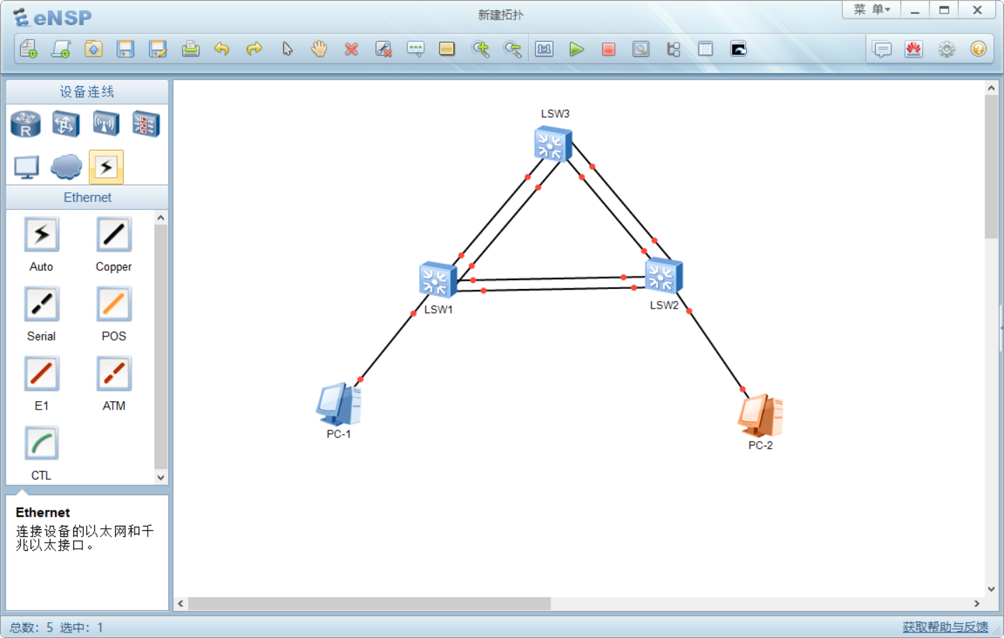

1. 请将交换机LSW1的STP生成树的状态和统计信息截图粘贴到实验报告中。

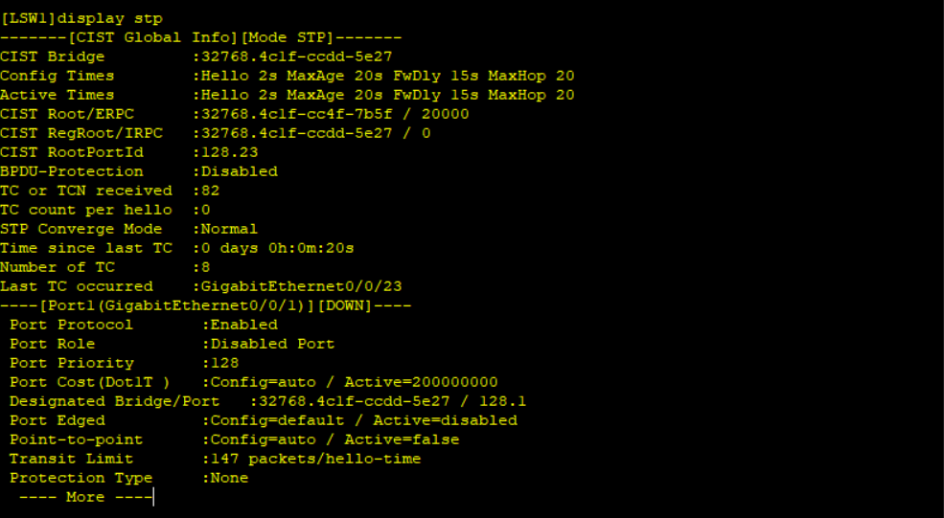

1. 请将交换机LSW1端口的STP状态截图粘贴到实验报告中。

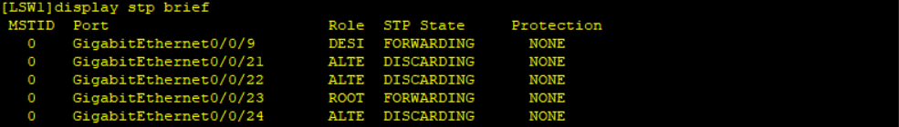

1. 请将交换机LSW1端口GE 0/0/21的STP状态的截图粘贴到实验报告中。



1. 请将交换机LSW1的MAC地址表内容的截图粘贴到实验报告中。



1. 请将交换机LSW2的STP生成树的状态和统计信息截图粘贴到实验报告中。

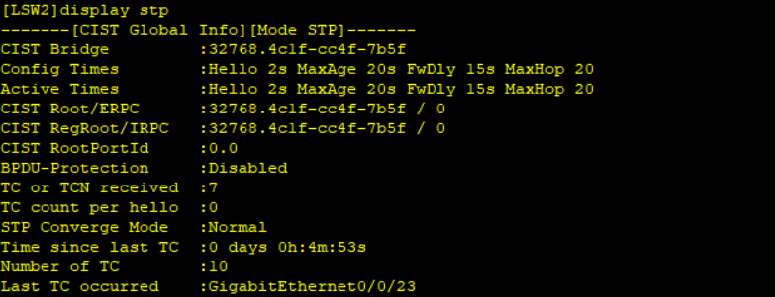

1. 请将交换机LSW2端口的STP状态截图粘贴到实验报告中。

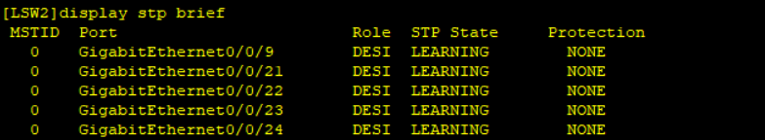

1. 请将交换机LSW2端口GE 0/0/21的STP状态的截图粘贴到实验报告中。



1. 请将交换机LSW2的MAC地址表内容的截图粘贴到实验报告中。



1. 请将交换机LSW3的STP生成树的状态和统计信息截图粘贴到实验报告中。

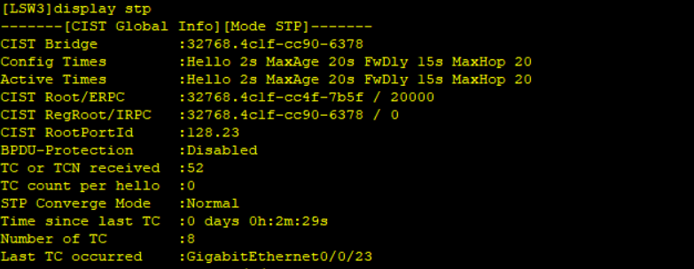

1. 请将交换机LSW3端口的STP状态截图粘贴到实验报告中。

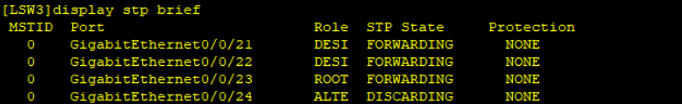

1. 请将交换机LSW3端口GE 0/0/21的STP状态的截图粘贴到实验报告中。



1. 请将交换机LSW3的MAC地址表内容的截图粘贴到实验报告中。



1. 根据各交换机及其端口的STP状态和生成树状态信息，填写表3-33、3-34和3-35。

表3-33 开启交换机LSW1的STP后各端口的STP角色和状态

|  |  |  |  |  |  |  |
| --- | --- | --- | --- | --- | --- | --- |
| 交换机BID | 32768.4c1f-ccdd-5e27 | | 交换机角色 | | 🞎根网桥 🞎指定网桥 | |
| 端口 | 端口角色 | 端口状态 | | 端口ID | | 路径代价 | |
| GE 0/0/9 | Designated Port | FORWARDING | | 32768.4c1f-ccdd-5e27/128.9 | | Config=auto/ Active=20000 | |
| GE 0/0/21 | Alternate Port | DISCARDING | | 32768.4c1f-ccdd-5e27/128.21 | | Config=auto/ Active=20000 | |
| GE 0/0/22 | Alternate Port | DISCARDING | | 32768.4c1f-ccdd-5e27/128.22 | | Config=auto/ Active=20000 | |
| GE 0/0/23 | Root Port | FORWARDING | | 32768.4c1f-ccdd-5e27/128.23 | | Config=auto/ Active=20000 | |
| GE 0/0/24 | Alternate Port | DISCARDING | | 32768.4c1f-ccdd-5e27/128.24 | | Config=auto/ Active=20000 | |

表3-34 开启交换机LSW2的STP后各端口的STP角色和状态

|  |  |  |  |  |  |  |
| --- | --- | --- | --- | --- | --- | --- |
| 交换机BID | 32768.4c1f-cc4f-7b5f | | 交换机角色 | | 🞎根网桥 🞎指定网桥 | |
| 端口 | 端口角色 | 端口状态 | | 端口ID | | 路径代价 | |
| GE 0/0/9 | Designated Port | FORWARDING | | 32768.4c1f-cc4f-7b5f/128.9 | | Config=auto/ Active=20000 | |
| GE 0/0/21 | Designated Port | FORWARDING | | 32768.4c1f-cc4f-7b5f/128.21 | | Config=auto/ Active=20000 | |
| GE 0/0/22 | Designated Port | FORWARDING | | 32768.4c1f-cc4f-7b5f/128.22 | | Config=auto/ Active=20000 | |
| GE 0/0/23 | Designated Port | FORWARDING | | 32768.4c1f-cc4f-7b5f/128.23 | | Config=auto/ Active=20000 | |
| GE 0/0/24 | Designated Port | FORWARDING | | 32768.4c1f-cc4f-7b5f/128.24 | | Config=auto/ Active=20000 | |

表3-35 开启交换机LSW3的STP后各端口的STP角色和状态

|  |  |  |  |  |  |  |
| --- | --- | --- | --- | --- | --- | --- |
| 交换机BID | 32768.4c1f-cc90-6378 | | 交换机角色 | | 🞎根网桥 🞎指定网桥 | |
| 端口 | 端口角色 | 端口状态 | | 端口ID | | 路径代价 | |
| GE 0/0/21 | Designated Port | FORWARDING | | 32768.4c1f-cc90-6378/128.21 | | Config=auto/ Active=20000 | |
| GE 0/0/22 | Designated Port | FORWARDING | | 32768.4c1f-cc90-6378/128.22 | | Config=auto/ Active=20000 | |
| GE 0/0/23 | Root Port | FORWARDING | | 32768.4c1f-cc90-6378/128.23 | | Config=auto/ Active=20000 | |
| GE 0/0/24 | Alternate Port | DISCARDING | | 32768.4c1f-cc90-6378/128.24 | | Config=auto/ Active=20000 | |

**步骤5：协议分析**

1. 你查看分析的是哪种类型的BPDU？该BPDU包括哪些字段？请给出各个字段的名称、长度和值。

答：BPDU的类型是Configuration。包含了以下字段：

Protocol Identifier(2 bytes): STP(0x0000)

Protocol Version Identifier(1 byte): Spanning Tree(0)

BPDU Type(1 byte): Configuration(0x00)

BPDU flags(1 byte): 0x00

Root Identifier(8 bytes): 32768 / 0 / 4c:1f:cc:4f:7b:5f

Root Path Cost(4 bytes): 20000

Bridge Identifier(8 bytes): 32768 / 0 / 4c:1f:cc:90:63:78

Port identifier(2 bytes): 0x8015

Message Age(2 bytes): 1

Max Age(2 bytes): 20

Hello Time(2 bytes): 2

Forward Delay(2 bytes): 15

1. 该BPDU是由哪台交换机发出的？该BPDU发给了哪些交换机？

答：该BPDU由LSW3交换机发出，发给了LSW1。

1. 简述什么是根网桥和什么是指定网桥。

答：根网桥是生成树拓扑中的起点，是拓扑中最高优先级的交换机，所有其他交换机都通过生成树协议选举过程选择根网桥，并以根网桥为参照点计算到达根网桥的路径成本。

指定网桥是网络中路径成本最低的交换机，它的端口被称为指定端口，指定网桥与根网桥之间的路径构成最佳路径，其他交换机通过指定网桥转发数据到根网桥。

1. 简述什么是根端口和什么是指定端口。

答：根端口是距离根网桥路径成本最低的端口，通过根端口转发的数据帧可以沿着生成树拓扑到达根网桥。

指定端口是网络中路径成本最低的交换机上的端口，用于将数据帧转发到根网桥或者其他网络段。指定端口与根网桥之间的路径构成最佳路径，通过指定端口转发的数据帧可以沿着生成树拓扑到达根网桥。